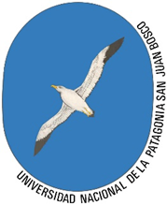
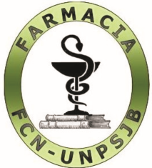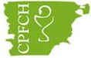

XIII JORNADA DÍA DEL FARMACÉUTICO
“PROFESOR CARLOS BERNARDO PATTERSON”

14 de diciembre de 2018 – HORARIO: 13 A 18
AULA 204. FCNyCS-UNPSJB
Sede Comodoro Rivadavia. Km. 4
Como es tradicional el objetivo de las Jornadas es brindar conferencias a la Comunidad académica y general, resaltando el rol educador continuo y agente sanitario farmacéutico. El programa incluirá dos secciones: una con disertaciones a cargo de Farmacéuticos que cuentan con antecedentes que ameritan su idoneidad y alumnos de grado y doctorado que expondrán sobre experiencias en docencia, investigación y participación en Congresos, en el Aula 204. La otra sección consistirá en un espacio para la exposición de pósters de diferentes temáticas, comunicados en reuniones científicas nacionales e internacionales, la cual contará con los autores quienes describirán sus trabajos a los participantes, en el Aula 200.
Serán llevadas a cabo por el DEPARTAMENTO DE FARMACIA con la participación del COLEGIO PROFESIONAL DE FARMACEUTICOS DE CHUBUT Y ZONALES.
Dirigido a: docentes, alumnos de grado y de postgrado, graduados de Carreras del área de la Salud y Comunidad en general.
Auspicio y Aval: Resolución DFCNyCS Nº 1063/18 de la Facultad de Ciencias Naturales y Ciencias de la Salud.
Inscripciones: por correo electrónico a: secretariaextesnionfcn@unp.edu.ar o personalmente en horario de 9 a 13hs - Facultad de Ciencias Naturales y Ciencias de la Salud -2do Piso- Edificio de Aulas – UNPSJB.
Arancel: Farmacéuticos y Profesionales de la Salud $ 300. Alumnos y Público en General: sin cargo.

